

GUÍA RÁPIDA DE LA PLATAFORMA ADMINISTRACIÓN DE INCIDENCIAS



“REGISTRO DE INCIDENCIAS”

Secretaria de Finanzas y Tesorería General del Estado

Gobierno del Estado de Nuevo León

Información General

|  |  |  |  |
| --- | --- | --- | --- |
| Número de Versión | Fecha de Revisión | Revisado por | Cambios Realizados |
| 1.0 | 24-Octubre-2023 | INAP | Creación del documento |

Contenido

Objetivo 3

Alcance 3

Usuario 3

REGISTRO DE INCIDENCIAS 4

Registro de Incidencias 5

Información General

Descripción del documento

El documento muestra una guía rápida del proceso de La Plataforma de Administración de Incidencias, está diseñada para ser una herramienta eficiente y accesible, orientada a la gestión de problemas y solicitudes de las plataformas administradas por la Secretaría de Finanzas y la Tesorería General del Estado. Esta plataforma no solo mejora la eficiencia operativa, sino que también aumenta la satisfacción de los usuarios al proporcionar un seguimiento preciso y una resolución ágil de los problemas.

# Objetivo

El objetivo principal de la Plataforma de Incidencias es proporcionar una herramienta eficiente y accesible para el reporte, seguimiento y resolución de incidencias dentro de la organización. Esta plataforma facilita la comunicación entre los usuarios y el departamento encargado de la resolución de incidencias, asegurando una gestión rápida y efectiva de los problemas reportados.

# Alcance

Con esta plataforma, se busca mejorar la eficiencia operativa y la satisfacción de los usuarios, al garantizar que cualquier problema reportado sea atendido de manera rápida y eficiente.

# Usuario

Usuarios de las plataformas administradas por la Secretaria de Finanzas y Tesorería General del Estado

# REGISTRO DE INCIDENCIAS

# Registro de Incidencias

1. Paso 1: Reportar Incidencia

Presionaremos el botón "Reportar Incidencias", que aparece en la parte inferior del lado izquierdo de la pantalla. 

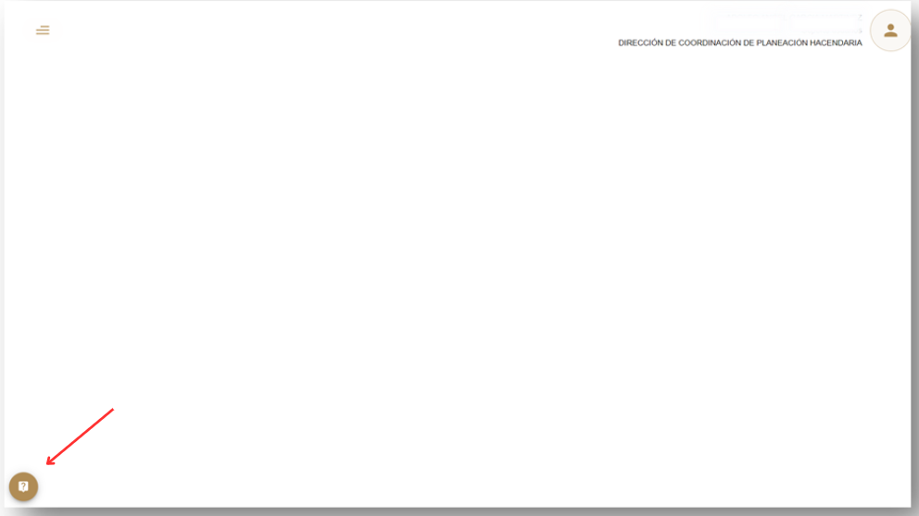

Paso 2: Formulario de Registro

2. Se abrirá la siguiente pantalla donde se observará el formulario de registro de incidencias. En este formulario, se deben llenar los siguientes campos:

Nombre de la Persona que Reporta: Ingrese el nombre de la persona que está reportando la incidencia.

Correo Electrónico: Ingrese el correo electrónico del reportante.

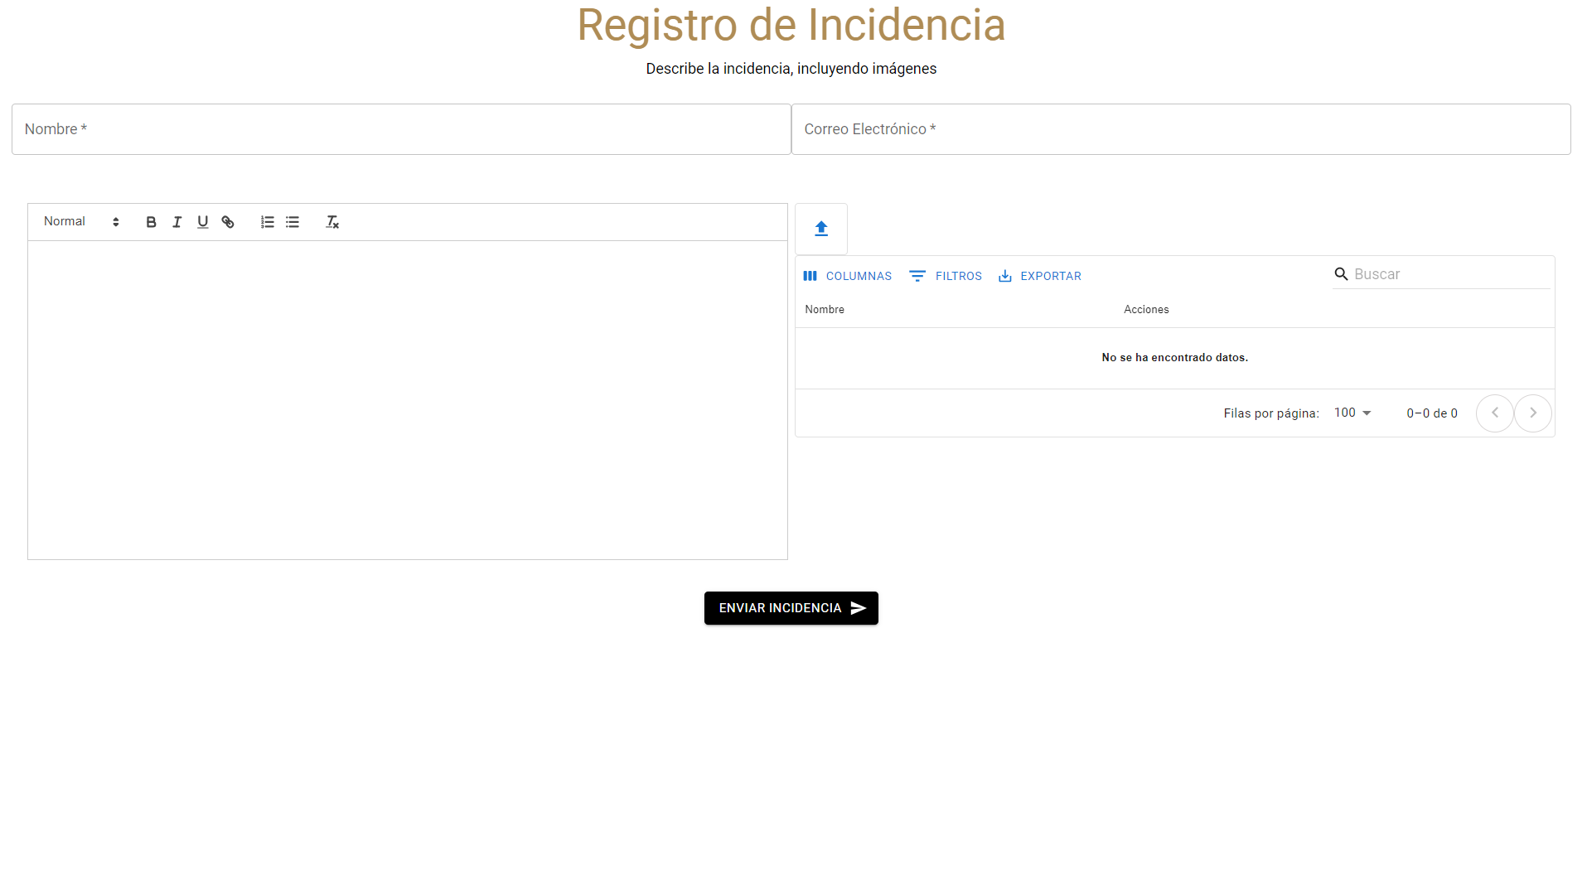

Paso 3: Agregar Comentarios y Evidencia

3. Posteriormente, en el mismo formulario, se encuentra la sección para agregar comentarios respecto a la incidencia encontrada. Aquí también encontrará el botón "Cargar Documentos" donde se podrá agregar evidencia relacionada con la incidencia. Una vez cargada la información requerida, podrá descargarla o eliminarla si así lo desea.

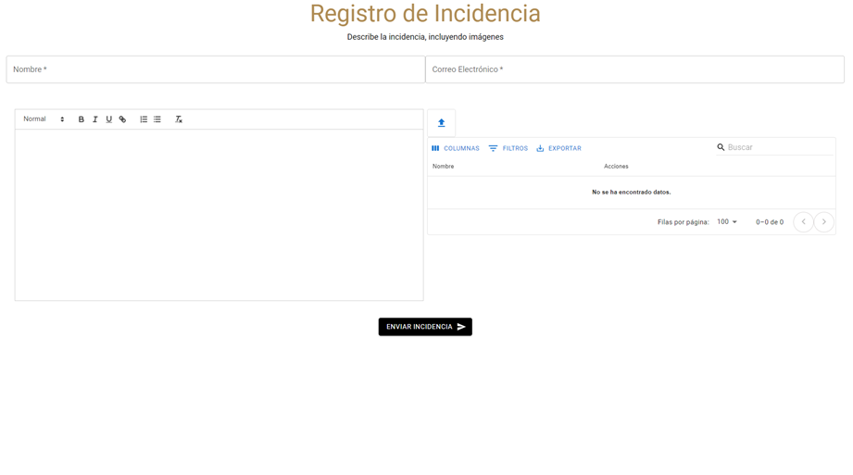

Paso 4: Enviar Evidencia

4. Una vez que se haya llenado el formulario completo, presionaremos el botón "Enviar Evidencia". El registro generado será enviado al departamento encargado para darle atención al reporte.



